1. Используя рассмотренный в ML_4_2_реализация_обучения_персептрона.pdf класс Perceptron в качестве базового класса, разработать дочерний класс AdalineGD, реализующий модель адаптивного линейного нейрона. Конструктор класса должен принимать аргумент, осуществляющий переключение между пакетным и стохастическим градиентным спуском.
Код:
# РАЗРАБОТКА КЛАССА "ПЕРСЕПТРОН"
import numpy as np

class Perceptron():
"""
Классификатор на основе персептрона.

Параметры:
eta : float - Темп обучения (между 0.0 и 1.0)
n_iter : int - Проходы по тренировочному набору данных.

Атрибуты:
w_ : 1-мерный массив - Весовые коэффициенты после подгонки
errors_ : список - Число случаев ошибочной классификации в каждой эпохе.
"""

def __init__(self, eta=0.01, n_iter=10):
"""Инициализирует свойства перцептрона."""
self.eta = eta
self.n_iter = n_iter

def fit(self, X, y):
"""
Выполнить подгонку модели под тренировочные данные.

Параметры:
X : Массив тренировочных векторов [n_samples, n_features],
где n_samples - число образцов, n_features - число признаков.
у : целевые значения, [n_samples]

Возвращает:
self : object
"""
self.w_ = np.zeros(1 + X.shape[1])
self.errors_ = []

for _ in range(self.n_iter):
errors = 0
for xi, target in zip(X, y):
update = self.eta * (target - self.predict(xi))
self.w_[1:] += update * xi
self.w_[0] += update
errors += int(update != 0.0)
self.errors_.append(errors)
return self

def net_input(self, X):
"""Рассчитать чистый вход (до активационной функции)"""
return np.dot(X, self.w_[1:]) + self.w_[0]

def predict(self, X):
"""Вернуть метку класса (после активационной функции)"""
return np.where(self.net_input(X) >= 0.0, 1, -1)

# РАЗРАБОТКА КЛАССА "АДАПТИВНЫЙ ЛИНЕЙНЫЙ НЕЙРОН"

class AdalineGD(object):
"""
Классификатор на основе ADALINE (ADAptive LInear NEuron).

Параметры:
eta : float - Темп обучения (между 0.0 и 1.0)
n_iter : int - Проходы по тренировочному набору данных.

Атрибуты:
w_ : 1-мерный массив - весовые коэффициенты после подгонки
cost_ : список - сумма квадратов функции стоимости в каждой эпохе.
"""

def __init__(self, eta=0.01, n_iter=10):
"""Инициализирует свойства нейрона."""
self.eta = eta
self.n_iter = n_iter

def net_input(self, X):
"""Рассчитать чистый вход (до активационной функции)"""
return np.dot(X, self.w_[1:]) + self.w_[0]

def activation(self, X):
"""Рассчитать линейную активацию"""
return self.net_input(X)

def predict(self, X):
"""
Вернуть метку класса (после активационной функции)

np.where() – возвращает один из двух заданных элементов в зависимости от условия.
"""
return np.where(self.activation(X) >= 0.0, 1, -1)

def fit(self, X, y):
"""
Выполнить подгонку модели под тренировочные данные.

Параметры:
X : Массив тренировочных векторов [n_samples, n_features],
где n_samples - число образцов, n_features - число признаков.
у : целевые значения, [n_samples]

Возвращает:
self : object
"""
self.w_ = np.zeros(1 + X.shape[1])
self.cost_ = []

for i in range(self.n_iter):
output = self.net_input(X)
errors = (y - output)
self.w_[1:] += self.eta * X.T.dot(errors)
self.w_[0] += self.eta * errors.sum()
cost = (errors**2).sum() / 2.0
self.cost_.append(cost)
return self

2. Загрузить набор данных цветков ириса из модуля datasets библиотеки scikit-learn. Сформировать обучающую выборку, включающую результаты измерений длины чашелистика (sepal length) и длины лепестка (petal length) для ириса щетинистого (lris setosa) и ириса разноцветного (Iris versicolor).
Отобразить на графике расположение данных в пространстве признаков.
Код:
# ЗАГРУЖАЕМ НАБОР ДАННЫХ
import numpy as np # для работы с массивами элементов одного типа
from sklearn.datasets import load_iris
import matplotlib.pyplot as plt # для построения графиков

# Загрузка данных ирисов
iris_dataset = load_iris()
X = iris_dataset['data'][0:100, [0, 2]]
y = iris_dataset['target'][0:100]
y = np.where(y == 0, -1, 1)

# Визуализация данных
plt.scatter(X[:50, 0], X[:50, 1], color='red', marker='o', label='щетинистый')
plt.scatter(X[50:100, 0], X[50:100, 1], color='blue', marker='x', label='разноцветный')
plt.xlabel('Длина чашелистика [cm]')
plt.ylabel('Длина лепестка [cm]')
plt.legend(loc='upper left')
plt.show()

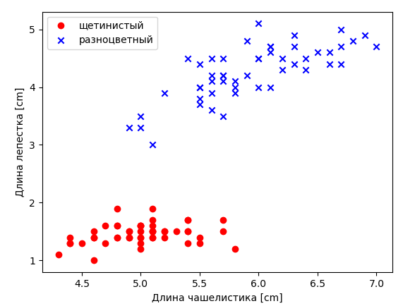
Рисунок 1 – График расположения данных ириса в пространстве признаков
По рисунку 1 видно, что данные двух классов (Iris setosa и Iris versicolor) являются линейно разделимыми в пространстве признаков "длина чашелистика" и "длина лепестка". Это означает, что можно провести прямую линию, которая эффективно разделит их, что делает данную задачу подходящей для линейных классификаторов, таких как перцептрон и ADALINE.
3. Создать модель персептрона базового класса и обучить её на имеющихся данных при использовании скорости обучения eta=0.01 и длительности обучения n_iter=10. Построить график изменения количества ошибочных классификаций в процессе обучения. Построить график области решений при помощи функции plot_decision_regions(), разработанной ранее на практических занятиях.
Код:
# ЗАГРУЖАЕМ НАБОР ДАННЫХ
import numpy as np # для работы с массивами элементов одного типа
from sklearn.datasets import load_iris
import matplotlib.pyplot as plt # для построения графиков
from matplotlib.colors import ListedColormap

# Загрузка данных
iris_dataset = load_iris()
X = iris_dataset['data'][0:100, [0, 2]]
y = iris_dataset['target'][0:100]
y = np.where(y == 0, -1, 1)

# РАЗРАБОТКА КЛАССА "ПЕРСЕПТРОН"
class Perceptron():
"""
Классификатор на основе персептрона.

Параметры:
eta : float - Темп обучения (между 0.0 и 1.0)
n_iter : int - Проходы по тренировочному набору данных.

Атрибуты:
w_ : 1-мерный массив - Весовые коэффициенты после подгонки
errors_ : список - Число случаев ошибочной классификации в каждой эпохе.
"""

def __init__(self, eta=0.01, n_iter=10):
"""Инициализирует свойства перцептрона."""
self.eta = eta
self.n_iter = n_iter

def fit(self, X, y):
"""
Выполнить подгонку модели под тренировочные данные.

Параметры:
X : Массив тренировочных векторов [n_samples, n_features],
где n_samples - число образцов, n_features - число признаков.
у : целевые значения, [n_samples]

Возвращает:
self : object
"""
self.w_ = np.zeros(1 + X.shape[1])
self.errors_ = []

for _ in range(self.n_iter):
errors = 0
for xi, target in zip(X, y):
update = self.eta * (target - self.predict(xi))
self.w_[1:] += update * xi
self.w_[0] += update
errors += int(update != 0.0)
self.errors_.append(errors)
return self

def net_input(self, X):
"""Рассчитать чистый вход (до активационной функции)"""
return np.dot(X, self.w_[1:]) + self.w_[0]

def predict(self, X):
"""Вернуть метку класса (после активационной функции)"""
return np.where(self.net_input(X) >= 0.0, 1, -1)

def plot_decision_regions(X, y, classifier, resolution=0.02):
# Настройка генератора маркеров и палитры
markers = ('s', 'x', 'o', '^', 'v')
colors = ('red', 'blue', 'lightgreen', 'gray', 'cyan')
cmap = ListedColormap(colors[:len(np.unique(y))])

# Построение графика поверхности решения
x1_min, x1_max = X[:, 0].min() - 1, X[:, 0].max() + 1
x2_min, x2_max = X[:, 1].min() - 1, X[:, 1].max() + 1
xx1, xx2 = np.meshgrid(np.arange(x1_min, x1_max, resolution),
np.arange(x2_min, x2_max, resolution))
Z = classifier.predict(np.array([xx1.ravel(), xx2.ravel()]).T)
Z = Z.reshape(xx1.shape)
plt.contourf(xx1, xx2, Z, alpha=0.4, cmap=cmap)
plt.xlim(xx1.min(), xx1.max())
plt.ylim(xx2.min(), xx2.max())

# Отобразить образцы классов
for idx, cl in enumerate(np.unique(y)):
plt.scatter(x=X[y == cl, 0], y=X[y == cl, 1], alpha=0.8,
c=colors[idx], edgecolor='black', marker=markers[idx], label=cl)

# ОБУЧЕНИЕ ПЕРСЕПТРОНА
ppn = Perceptron(eta=0.01, n_iter=10)
ppn.fit(X, y)

# Изменение ошибки в процессе обучения
plt.figure(figsize=(8, 6))
plt.plot(range(1, len(ppn.errors_) + 1), ppn.errors_, marker='o')
plt.xlabel('Эпохи')
plt.ylabel('Число случ.ошиб.классиф.')
plt.show()

# Визуализация результатов обучения
plt.figure(figsize=(8, 6))
plot_decision_regions(X, y, classifier=ppn)
plt.xlabel('sepal length [cm]')
plt.ylabel('petal length [cm]')
plt.legend(loc='upper left')
plt.show()

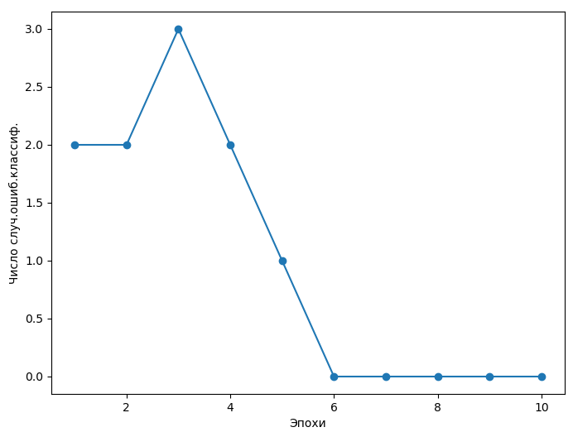
Рисунок 2 – График изменения кол-ва ошибок в процессе обучения
Модель перцептрона продемонстрировала быструю сходимость (рисунок 2). Количество ошибок классификации достигло нуля уже после нескольких эпох (итераций), что подтверждает способность алгоритма находить разделяющую гиперплоскость для линейно разделимых данных.
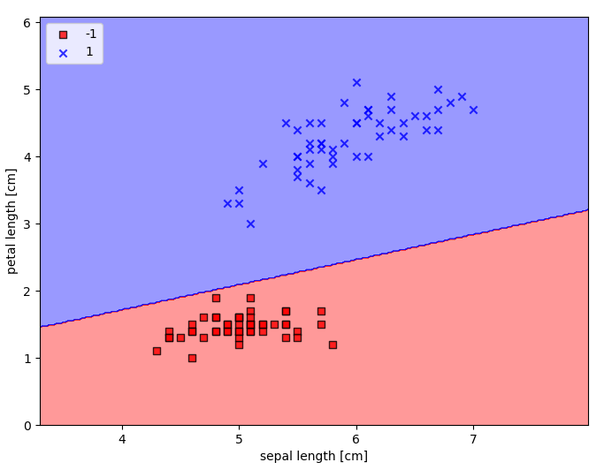
Рисунок 3 – Области решений перцептрона
По рисунку 3 можно сказать, что перцептрон успешно обучился и построил линейную границу решений, которая практически идеально разделяет два класса. Некоторые объекты находятся близко к границе, но все они классифицированы верно.
4. Создать модель ADALINE, использующую для обучения пакетный градиентный спуск, и обучить её при значениях гиперпараметров длительности и скорости обучения n_iter=50, eta=0.0001. Построить график области решений при помощи функции plot_decision_regions().
Обучить созданную модель при значениях гиперпараметров n_iter=10, eta=0.01, а также n_iter=10, eta=0.0001. Построить графики изменения среднеквадратической ошибки в процессе обучения. Пояснить, почему в одном случае модель успешно обучается, а в другом случае ошибка возрастает с каждой итерацией.
Код:
# Импорт необходимых библиотек
import numpy as np
import matplotlib.pyplot as plt
from matplotlib.colors import ListedColormap
from sklearn.datasets import load_iris

# КЛАСС ADALINE С ПАКЕТНЫМ ГРАДИЕНТНЫМ СПУСКОМ
class AdalineGD:
"""
Классификатор на основе ADALINE (ADAptive LInear NEuron)
с пакетным градиентным спуском.

Параметры:
eta : float - Темп обучения (между 0.0 и 1.0)
n_iter : int - Проходы по тренировочному набору данных.

Атрибуты:
w_ : 1-мерный массив - Весовые коэффициенты после подгонки
cost_ : список - Сумма квадратичных ошибок в каждой эпохе.
"""

def __init__(self, eta=0.01, n_iter=50):
"""Инициализирует свойства Adaline."""
self.eta = eta
self.n_iter = n_iter

def fit(self, X, y):
"""
Выполнить подгонку модели под тренировочные данные.

Параметры:
X : Массив тренировочных векторов [n_samples, n_features],
где n_samples - число образцов, n_features - число признаков.
y : целевые значения, [n_samples]

Возвращает:
self : object
"""
self.w_ = np.zeros(1 + X.shape[1])
self.cost_ = []

for i in range(self.n_iter):
# Пакетное вычисление выхода
output = self.net_input(X)
# Вычисление ошибок
errors = (y - output)
# Пакетное обновление весов
self.w_[1:] += self.eta * X.T.dot(errors)
self.w_[0] += self.eta * errors.sum()
# Вычисление функции стоимости
cost = (errors**2).sum() / 2.0
self.cost_.append(cost)

return self

def net_input(self, X):
"""Рассчитать чистый вход (до активационной функции)"""
return np.dot(X, self.w_[1:]) + self.w_[0]

def activation(self, X):
"""Рассчитать линейную активацию"""
return self.net_input(X)

def predict(self, X):
"""Вернуть метку класса (после активационной функции)"""
return np.where(self.activation(X) >= 0.0, 1, -1)

# ФУНКЦИЯ ДЛЯ ВИЗУАЛИЗАЦИИ ОБЛАСТЕЙ РЕШЕНИЙ
def plot_decision_regions(X, y, classifier, resolution=0.02):
"""
Визуализация областей решений классификатора

Параметры:
X : массив признаков
y : вектор меток
classifier : обученная модель классификатора
resolution : разрешение сетки
"""
# Настройка генератора маркеров и палитры
markers = ('s', 'x', 'o', '^', 'v')
colors = ('red', 'blue', 'lightgreen', 'gray', 'cyan')
cmap = ListedColormap(colors[:len(np.unique(y))])

# Определение границ области
x1_min, x1_max = X[:, 0].min() - 1, X[:, 0].max() + 1
x2_min, x2_max = X[:, 1].min() - 1, X[:, 1].max() + 1

# Создание сетки для классификации
xx1, xx2 = np.meshgrid(np.arange(x1_min, x1_max, resolution),
np.arange(x2_min, x2_max, resolution))

# Классификация каждой точки сетки
Z = classifier.predict(np.array([xx1.ravel(), xx2.ravel()]).T)
Z = Z.reshape(xx1.shape)

# Построение контура и точечного графика
plt.contourf(xx1, xx2, Z, alpha=0.4, cmap=cmap)
plt.xlim(xx1.min(), xx1.max())
plt.ylim(xx2.min(), xx2.max())

# Визуализация обучающих примеров
for idx, cl in enumerate(np.unique(y)):
plt.scatter(x=X[y == cl, 0], y=X[y == cl, 1],
alpha=0.8, c=colors[idx],
marker=markers[idx], label=cl,
edgecolor='black')

# ЗАГРУЗКА И ПОДГОТОВКА ДАННЫХ
print("Загрузка набора данных Iris...")
iris = load_iris()
X = iris.data[0:100, [0, 2]] # sepal length (0) и petal length (2)
y = iris.target[0:100]
y = np.where(y == 0, -1, 1) # Преобразование меток: setosa -> -1, versicolor -> 1

# СОЗДАНИЕ И ОБУЧЕНИЕ МОДЕЛИ ADALINE
ada_gd = AdalineGD(eta=0.0001, n_iter=50)
ada_gd.fit(X, y)

# ВИЗУАЛИЗАЦИЯ РЕЗУЛЬТАТОВ

# 1. График изменения стоимости в процессе обучения
plt.figure(figsize=(12, 5))

plt.subplot(1, 2, 1)
plt.plot(range(1, len(ada_gd.cost_) + 1), ada_gd.cost_, marker='o', color='blue', linewidth=2)
plt.xlabel('Эпохи')
plt.ylabel('Сумма квадратов ошибок')
plt.title('Изменение стоимости в процессе обучения\nADALINE (n_iter=50, eta=0.0001)')
plt.grid(True, alpha=0.3)

# 2. График области решений
plt.subplot(1, 2, 2)
plot_decision_regions(X, y, classifier=ada_gd)
plt.xlabel('Длина чашелистика [cm]')
plt.ylabel('Длина лепестка [cm]')
plt.title('Область решений ADALINE\n(n_iter=50, eta=0.0001)')
plt.legend(loc='upper left')

plt.tight_layout()
plt.show()

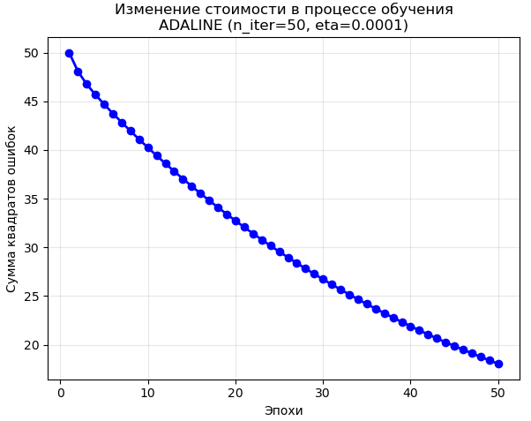
Рисунок 4 – График изменения кол-ва ошибок в процессе обучения при n_iter=50, eta=0.0001
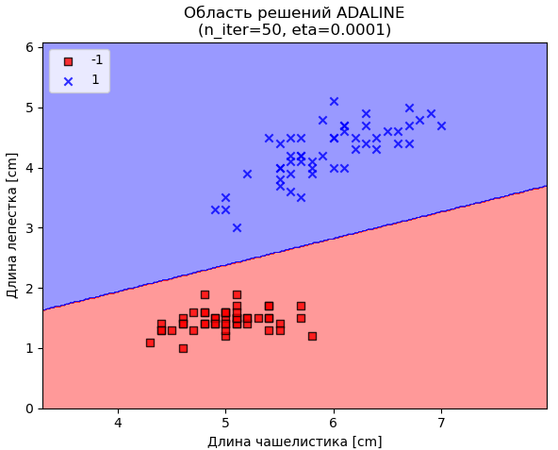
Рисунок 5 - Области решений перцептрона при n_iter=50, eta=0.0001
Анализ графиков (рисунки 4 – 5) подтверждает успешное обучение модели ADALINE. График изменения кол-ва ошибок показывает устойчивую сходимость – ошибка монотонно уменьшается за 50 эпох. График области решений демонстрирует точную классификацию – линейная граница четко разделяет оба класса без ошибок. Выбранные параметры обучения (n_iter=50, eta=0.0001) обеспечили стабильный процесс обучения и высокое качество классификации.
Код:
# ЗАГРУЖАЕМ НАБОР ДАННЫХ
import numpy as np # для работы с массивами элементов одного типа
from sklearn.datasets import load_iris
import matplotlib.pyplot as plt # для построения графиков

# Загрузка данных
iris_dataset = load_iris()
X = iris_dataset["data"][0:100, [0, 2]]
y = iris_dataset["target"][0:100]
y = np.where(y == 0, -1, 1)

# РАЗРАБОТКА КЛАССА "ADALINE"
class AdalineGD:
"""
Классификатор на основе ADALINE (ADAptive LInear NEuron).

Параметры:
eta : float - Темп обучения (между 0.0 и 1.0)
n_iter : int - Проходы по тренировочному набору данных.

Атрибуты:
w_ : 1-мерный массив - Весовые коэффициенты после подгонки
cost_ : список - Сумма квадратичных ошибок в каждой эпохе.
"""

def __init__(self, eta=0.01, n_iter=50):
"""Инициализирует свойства Adaline."""
self.eta = eta
self.n_iter = n_iter

def fit(self, X, y):
"""
Выполнить подгонку модели под тренировочные данные.

Параметры:
X : Массив тренировочных векторов [n_samples, n_features],
где n_samples - число образцов, n_features - число признаков.
у : целевые значения, [n_samples]

Возвращает:
self : object
"""
self.w_ = np.zeros(1 + X.shape[1])
self.cost_ = []

for i in range(self.n_iter):
output = self.net_input(X)
errors = (y - output)
self.w_[1:] += self.eta * X.T.dot(errors)
self.w_[0] += self.eta * errors.sum()
cost = (errors**2).sum() / 2.0
self.cost_.append(cost)
return self

def net_input(self, X):
"""Рассчитать чистый вход (до активационной функции)"""
return np.dot(X, self.w_[1:]) + self.w_[0]

def predict(self, X):
"""Вернуть метку класса (после активационной функции)"""
return np.where(self.net_input(X) >= 0.0, 1, -1)

# ВИЗУАЛИЗАЦИЯ ЗАВИСИМОСТИ КРИТЕРИЯ КАЧЕСТВА ОТ ЧИСЛА ЭПОХ
fig, ax = plt.subplots(nrows=1, ncols=2, figsize=(8, 4))

# eta = 0.01
ada1 = AdalineGD(n_iter=10, eta=0.01).fit(X, y)
ax[0].plot(range(1, len(ada1.cost_) + 1), np.log10(ada1.cost_), marker='o')
ax[0].set_xlabel('Эпохи')
ax[0].set_ylabel('log(Сумма квадратичных ошибок)')
ax[0].set_title('Adaline - темп обучения 0.01')

# eta = 0.0001
ada2 = AdalineGD(n_iter=10, eta=0.0001).fit(X, y)
ax[1].plot(range(1, len(ada2.cost_) + 1), ada2.cost_, marker='o')
ax[1].set_xlabel('Эпохи')
ax[1].set_ylabel('Сумма квадратичных ошибок')
ax[1].set_title('Adaline - темп обучения 0.0001')

plt.tight_layout()
plt.show()

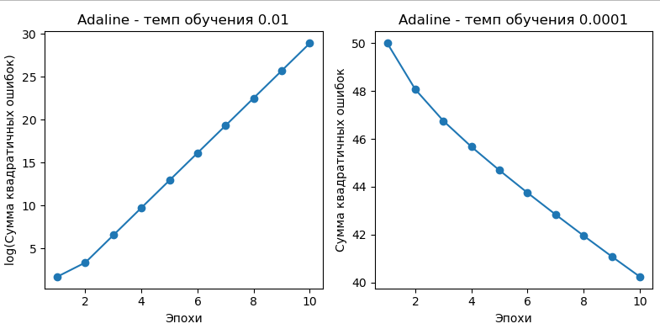
Рисунок 6 – Графики изменения среднеквадратической ошибки в процессе обучения
По рисунку 6 на левом графике можно увидеть, что с каждой эпохой ошибка увеличивается. Из-за слишком большого шага мы «промахиваемся» по глобальному минимуму. На правом графике ошибка уменьшается, однако из-за слишком низкого темпа обучения сходимость очень медленная.
5. Создать модель ADALINE, использующую для обучения стохастический градиентный спуск, и обучить её при значениях гиперпараметров n_iter=15, eta=0.01. Построить графики изменения среднеквадратической ошибки в процессе обучения, а также график области решений при помощи функции plot_decision_regions().
Код:
import numpy as np
from sklearn.datasets import load_iris
import matplotlib.pyplot as plt
from matplotlib.colors import ListedColormap

# Загрузка данных
iris_dataset = load_iris()
X = iris_dataset["data"][0:100, [0, 2]] # Длина чашелистика и длина лепестка
y = iris_dataset["target"][0:100]
y = np.where(y == 0, -1, 1)

# Стандартизация данных для лучшей сходимости
X_std = X.copy()
X_std[:, 0] = (X[:, 0] - X[:, 0].mean()) / X[:, 0].std()
X_std[:, 1] = (X[:, 1] - X[:, 1].mean()) / X[:, 1].std()

# КЛАСС ADALINE СО СТОХАСТИЧЕСКИМ ГРАДИЕНТНЫМ СПУСКОМ
class AdalineSGD:
def __init__(self, eta=0.01, n_iter=10, shuffle=True, random_state=None):
self.eta = eta
self.n_iter = n_iter
self.shuffle = shuffle
self.random_state = random_state

def fit(self, X, y):
if self.random_state:
np.random.seed(self.random_state)

self.w_ = np.zeros(1 + X.shape[1])
self.cost_ = []

for i in range(self.n_iter):
if self.shuffle:
X, y = self._shuffle(X, y)

cost = []
for xi, target in zip(X, y):
cost.append(self._update_weights(xi, target))

avg_cost = sum(cost) / len(y)
self.cost_.append(avg_cost)

return self

def _shuffle(self, X, y):
r = np.random.permutation(len(y))
return X[r], y[r]

def _update_weights(self, xi, target):
output = self.net_input(xi)
error = target - output
self.w_[1:] += self.eta * xi * error
self.w_[0] += self.eta * error
cost = 0.5 * error**2
return cost

def net_input(self, X):
return np.dot(X, self.w_[1:]) + self.w_[0]

def predict(self, X):
return np.where(self.net_input(X) >= 0.0, 1, -1)

def plot_decision_regions(X, y, classifier, resolution=0.02):
markers = ("s", "x", "o", "^", "v")
colors = ("red", "blue", "lightgreen", "gray", "cyan")
cmap = ListedColormap(colors[:len(np.unique(y))])

x1_min, x1_max = X[:, 0].min() - 1, X[:, 0].max() + 1
x2_min, x2_max = X[:, 1].min() - 1, X[:, 1].max() + 1
xx1, xx2 = np.meshgrid(
np.arange(x1_min, x1_max, resolution),
np.arange(x2_min, x2_max, resolution),
)
Z = classifier.predict(np.array([xx1.ravel(), xx2.ravel()]).T)
Z = Z.reshape(xx1.shape)
plt.contourf(xx1, xx2, Z, alpha=0.4, cmap=cmap)
plt.xlim(xx1.min(), xx1.max())
plt.ylim(xx2.min(), xx2.max())

for idx, cl in enumerate(np.unique(y)):
plt.scatter(
x=X[y == cl, 0],
y=X[y == cl, 1],
alpha=0.8,
c=colors[idx],
edgecolor="black",
marker=markers[idx],
label=f'Класс {cl}',
)

# ОБУЧЕНИЕ ADALINE SGD
ada_sgd = AdalineSGD(n_iter=15, eta=0.01, random_state=1)
ada_sgd.fit(X_std, y)

# ПОСТРОЕНИЕ ГРАФИКОВ
fig, (ax1, ax2) = plt.subplots(1, 2, figsize=(15, 6))

# График 1: Изменение среднеквадратической ошибки
ax1.plot(range(1, len(ada_sgd.cost_) + 1), ada_sgd.cost_,
marker='o', color='blue', linewidth=2, markersize=8)
ax1.set_xlabel('Эпохи', fontsize=12)
ax1.set_ylabel('Среднеквадратическая ошибка', fontsize=12)
ax1.set_title('ADALINE SGD - Изменение ошибки\n(n_iter=15, eta=0.01)', fontsize=14)
ax1.grid(True, alpha=0.3)

# График 2: Область решений
plot_decision_regions(X_std, y, classifier=ada_sgd)
ax2.set_xlabel('Длина чашелистика [стандартизованная]', fontsize=12)
ax2.set_ylabel('Длина лепестка [стандартизованная]', fontsize=12)
ax2.set_title('ADALINE SGD - Область решений', fontsize=14)
ax2.legend(loc='upper left')

plt.tight_layout()
plt.show()

# Вывод информации
print("ADALINE SGD обучена!")
print(f"Финальная среднеквадратическая ошибка: {ada_sgd.cost_[-1]:.6f}")

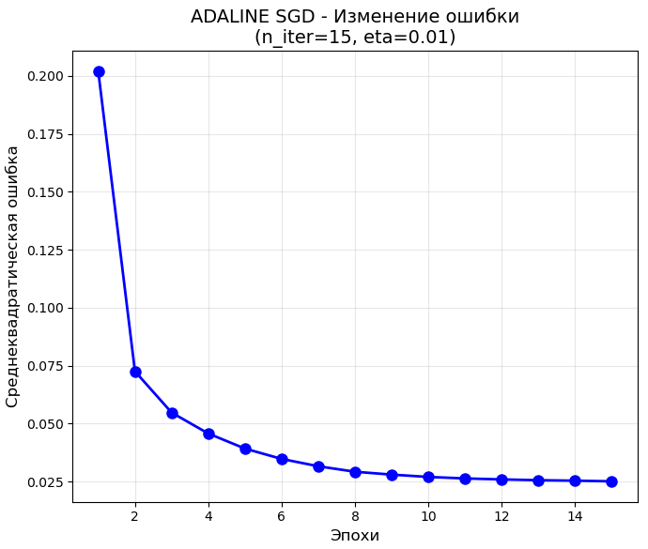
Рисунок 7 – График изменения среднеквадратичной ошибки в процессе обучения
По рисунку 7 можно заметить, что использование стохастического градиентного спуска позволило применить более высокую скорость обучения (eta=0.01). На графике видно, что ошибка уменьшается очень быстро, демонстрируя высокую скорость сходимости.
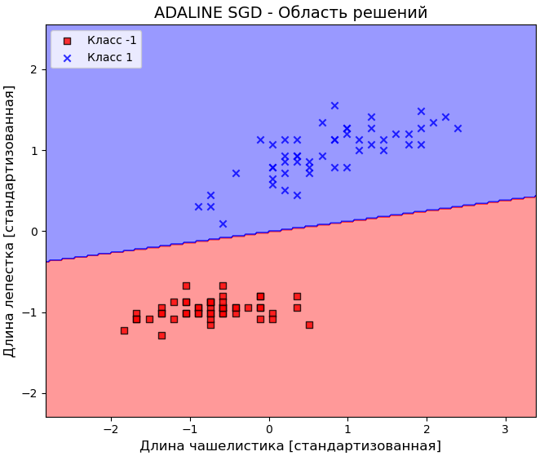
Рисунок 8 – График области решений
По рисунку 8 мы видим: модель ADALINE SGD, обученная на стандартизованных данных, построила четкую линейную границу решений, которая хорошо разделяет классы. Это подтверждает, что алгоритм успешно обучился и применим для решения задачи классификации.
Вывод: В ходе практической работы были успешно реализованы и проанализированы три модели линейных классификаторов: перцептрон, ADALINE с пакетным градиентным спуском и ADALINE со стохастическим градиентным спуском.

